摘 要

为了满足地方信息化建设的要求，在促进乡镇经济和社会发展方面，基层财政无疑发挥了十分重要的作用。
本文开发设计的基层财政信息管理平台系统整包括基层财政所涉及的所有业务，该系统采用Java语言编写，数据库采用MySQL数据库管理系统，使用navicat可视化工具设计实现数据库的表，由于Java语言的跨平台特性，利用eclipse开发web项目,服务器使用tomcat8.0服务器。本系统实现了对基层财政信息的管理，总共分成9个模块。分别为基层财政信息模块、个人信息维护模块、离职人员信息模块、管理员通讯录模块、系统权限管理模块、新闻政策公告模块、通知模块、邮件通信模块、登录模块等。本文主要描述基层财政信息模块、个人信息维护模块、邮件通信模块和登录模块。基层财政信息和个人信息模块主要是对信息的增删改查操作，邮件通信模块包括发送邮件和接收邮件两项，登录模块是该系统的入口控制系统的安全性。该项目利用SSH框架编写，简单易操作、结构清晰、可复用性好、维护方便。
本文在系统测试阶段主要使用黑盒测试，目的在于测试功能的实现是否达到要求。在测试之后本系统已经基本完成需要的主要功能，能够很好地满足用户的要求，但是本系统还是存在问题，例如提示框样式不一致等。

关键词：基层财政；Java；MySql数据库

Abstract

In order to strengthen local requirement of informatization construction and the ministry of finance on to accelerate the information construction of fiscal system requirements, the grassroots finance in promoting rural economic and social development has played an important role.
Design method is studied in this paper basic financial information management platform system, integrated development covers all financial business at the grassroots level, the system USES Java language database using the MySQL database management system, using navicat visualization tool design realization of database tables, because the Java language, cross-platform features, using the eclipse development use tomcat8.0 server web project server. This system realizes the management of grassroots financial information, which is divided into 9 modules. Respectively for the grass-roots financial information, personal information maintenance module, employee information module, the administrator address book rights management module, system module, news policy announcement module, E-mail notification module, communication module, login module, etc. This paper mainly describes the basic financial information module, personal information maintenance module, mail communication module and login module. Basic financial information and personal information module is mainly to information to add and delete operations, email communication module includes two send mail and receive mail, the login module is the entrance control system of the safety of the system. This project is written with SSH framework, which is easy to operate, clear structure, good reusability and convenient maintenance.
This paper mainly USES black box testing in the system testing phase to test whether the implementation of the function meets the requirements. After the test the main function of this system has been basically completed need, can well meet the requirements of users, but this system still exist some problems, such as prompt box style is inconsistent.

Keywords：Primary finance; Java; MySql database

目 录

1 绪 论 1
1.1 选题背景 1
1.2 选题意义 1
1.3 论文各章的主要内容 2
2 项目开发语言及开发环境 3
2.1 Java语言概述 3
2.2 Eclipse开发工具介绍 4
3 系统分析及设计 5
3.1 问题定义 5
3.2 可行性研究 6
3.2.1 技术可行性 6
3.2.2 经济可行性 6
3.2.3 操作可行性 7
3.2.4 可行性研究结论 7
3.3 需求分析 7
3.4 总体设计原则 8
3.4.1 设计目标 8
3.4.2 开发及运行环境 8
4 系统模块设计 9
4.1 系统功能模块 9
4.2 整体实现模块 10
4.3 实体及数据库实现 11
4.4 后台功能模块 11
4.5 流程图 12
4.6 客户端与服务器端的相关设计 12
5 数据库设计 14
5.1 MySQL数据库介绍 14
5.2 理论基础 14
5.3 数据库结构设计 14
5.4 数据库表设计 17
6 详细设计 19
6.1 用户登录模块设计 19
6.2 基层财政信息模块设计 21
6.3 个人信息维护模块设计 22
6.4 通知模块设计 23
6.5 邮件通信模块设计 24
6.6 新闻政策公告管理模块设计 25
7 系统测试 27
7.1 系统测试方法 27
7.1.1 黑盒测试 27
7.1.2 白盒测试 27
7.2 测试环境 28
7.3 系统测试用例 28
7.4 测试中遇到的问题 30
结 论 31
致 谢 32
参考文献 33
附录A 英文原文 34
附录B 汉语翻译 39

1 绪 论

1.1 选题背景
为了加强地方信息化建设的要求以及财政部关于[1]加速财政系统信息化建设的要求。基层财政信息管理系统的开发使得基层的财政管理工作更加规范化，基层经济的快速发展离不开基层财政的调理控制，可以说基层财政信息管理系统的出现是信息化的体现起到了重要的科学意义。本软件的特点包扩业务处理十分准确、应用灵活方便、数据严格保密具有很强的安全性、只能生成报表。本系统使用客户与服务器一体的体系统构面向对象对象编程，使用MVC分层设计的开发思想，使的系统的结构更加合理严密易于维护和添加新功能。基层财政是我国多级财政的重要组成部分之一，在促进基层经济社会发展方面发挥了重要作用。实施基层财政信息化管理是当前财政工作的需要，我们必须加快现有系统深化和新系统研制开发，所以这款系统应运而生。
本文所设计的基层财政信息管理平台系统是基于Java语言设计的一款b/s结构的项目。该软件以Mysq作为数据库，采用HBuild作为前端开发工具，在Eclipse上书写程序代码，本系统具有优良的运行性能、安全性、可靠性，使用SSH集成框架。
本文主要阐述教学基层财政信息管理系统的界面、登录、注册、后台管理等方面的设计思想和实现的关键技术。基层财政信息管理系统包括基层财政信息、个人信息维护、离职人员信息、管理员通讯录、系统权限管理、新闻政策公告、通知、邮件通信8个模块。

1.2 选题意义
由于基层财政管理相对薄弱，规范化程度较低，管理上漏洞百出加上人员管理方式不够统一，为基层财政发展带来很大麻烦，各级财政积极探索基层财政管理办法，因此搭建专门针对基层财政的基层财政管理平台，以科学的信息手段管理业务提高基层财政信息的管理能力，促进基层财政的信息化管理迫在眉睫。本文结合基层财政特点，利用SSH开发框架、以Java为编程语言、MySQL为数据库为后台数据库管理系统结合开发出一个基层财政信息管理系统。

1.3 论文各章的主要内容
本节的主要内容是对每个章节进行归纳总结，第一章内容为绪论分为选题背景和选题意义的介绍两部分，第二章主要内容是项目使用的开发语言以及所使用的开发环境的介绍，主要是技术介绍包括开发语言、开发工具等。第三章为系统分析与设计，在逻辑上对程序进行整体分析，对用户提出的需求进行处理。第四章为系统模块设计，包括要实现的功能模块，整体模块设计和数据实体类的设计与实现以及ER图和流程图的绘制。第五章为数据库设计阶段，主要为数据库的设计及其实现，还有数据库结构设计和数据库表设计。第六章详细设计，详细说明每个功能模块的实现以及功能用途，最后为系统测试阶段，主要采用黑盒测试，测试功能的实现和系统的运行。

2 项目开发语言及开发环境

2. 1 Java语言概述
Java[2]是于1991 年在Sun公司设计出来的。历时18个月终于开发出第一个版本并取名为“Oak”到了1995年5月正式更名为“Java”。时间来到2009年由于经济危机Sun公司面临破产不得不被Oracle公司收购，之后Oracle公司以C++语言为模板重新对Java语言进行改造，Java语言吸收了C++语言面向对象编程的思想，然后加入满足面向网络设计需求的部分优化了内部结构。2011年Oracle公司发布JavaSE1.7一经推出就吸收了无数业界的目光，大部分公司都投身Java语言中优化自己企业内部的系统结构。Java需要预先编译，所以Java虚拟机技术也发生了巨大的变化。
Java语言代码书写简单，没有十分繁琐的语言要求并且面向对象编程使得开发过程变得简单许多，在各大主流语言中Java具有分布式、安全性、多线程、高性能以及动态性的特点，它的跨平台特性解决了困扰人们多年的软件移植的问题，使得信息化的快速发展又一次加快了步伐，可以说Java语言的出现有着革命式的标志。Java采用单根继承结构，Java为三大特性包括继承、封装、多态，其中继承为单继承并且所有的类都继承成同一个父类Object，但是可以继承多个接口。
Java语言区分大小写，Java语言需要写在后缀为.Java的文件中进行编译，这种文件我们称之为Java源程序文件，Java程序在运行时需要使用后缀为.class的文件，这种文件称为Java类文件。
Java程序的运行过程是Java文件编译在运行的过程，Java源程序文件通过javac.exe工具把.java文件编译成Java类文件也就是.class文件，最后通过java.exe工具运行java类文件。这也是为什么Java语言可以跨平台使用的重要原因。
Java语言最新版本Java9.0，Java语言分为三个版本：JavaME（微型版）、JavaSE（标准版）、JavaEE（企业版）。Java开发工具包括Eclipse、Myeclipse等开发环境。本文主要使用Java标准版，采用Eclipse开发工具。

2.2 Eclipse开发工具介绍
Eclipse[3]是用来开发Java 程序所使用的一种集成开发环境，同样的开发环境还有Myeclipse。他们之间的区别是Eclipse是开源免费的，而Myeclipse需要收费。因此大部分开发人员选择Eclipse作为Java程序的开发环境，也正是它免费开源的特性使得开发人员有了更大的操作空间，现在Eclipse可以通过安装不同的插件(如c++和Python开发工具)来支持不同的计算机语言实现功能多样化也越来越受到大部分开发人员的喜爱。这样一个开发框架由于支持插件扩充使得它的灵活性远远好于其它IDE软件。
Eclipse界面简洁，书写代码方便作为Java语言的开发可视化工具，它是Java用于视觉时代的接口。Eclipse由IBM公司研发，后来Eclipse基金会每年对Eclipse软件进行同步发布已完善它的功能，实现插件的多样性。在书写Java代码时可以借助Eclipse自带的快捷键，这大大节省了开发人员的编写效率同时减少代码的错误。Eclipse内置tomcat服务器在使用时只需要配置本地的环境变量就能使用，这对JavaWeb项目的编写提供了难以想象的帮助。

3 系统分析及设计

系统开发并不神奇，这里既没有成功的秘诀，也没有完美的工具、技巧或方法，但是确实又可以掌握的技能。系统分析与设计通常是在接到一个任务之后，开发人员需要知道自己的工作内容，也就是系统分析与设计的目的。
系统分析与设计是软件工程的重要组成部分之一。系统分析的概念是理解并详细说明信息系统应该做什么的过程。对于基层财政信息和管理系统的系统分析主要包括登录、个人信息维护、基层财政信息管理、邮件通信等功能模块的分析。当设计这些功能时要考虑到现实生活中是否合理使用是否方便等方面。

3.1 问题定义
问题定义顾名思义是为了确定需要解决的问题是什么，定义编写项目中可能会遇到什么问题。作为软件的开发者，在软件开发的第一阶段也就是问题定义阶段必须弄清用户需要解决什么问题。如果在什么都不知道的情况下就想去解决这个问题，那么你一定会遇到各种各样的问题而且还要白白浪费不少时间和许多不必要的精力，最后获得的结果也不是你想要的也没有任何意义。只有把问题定义这个阶段搞明白弄清楚才能执行之后的软件开发阶段，因此问题定义在整个软件生命周期中占有着十分重要的位置。
基层财政信息管理系统在问题定义阶段分为8个模块，需要实现一些基本功能，比如登录功能、个人信息的新增、修改、删除功能，通知功能、邮件通信功能、新闻政策公告。登录模块是整个程序的入口只有在用户名和密码全部填写正确才能进入到程序内部，并且还设置了拦截器保证程序的安全性，拦截器能够保证程序必须通过登录进入程序在浏览器使用url也会被拦截。基层财政信息管理模块、通知模块、个人信息维护模块、以及离职人员信息模块等都是对基层信息的管理功能实现上相近，都是对数据库表的增删改查，大部分是SQL语句的书写然后在service层调用方法在前端页面中显示出来。邮件通信模块包括邮件发送和接受两部分实现，主要是为了方便财政人员的邮件通信。

3.2 可行性研究
可行性研究的概念就是对开发的项目的一种预测，预测这个项目是否能够行得通，这时候我们就需要在技术和经济上对项目的可行性进行科学合理的分析和佐证。
可行性研究[4]是去判断一个项目中的技术问题、现实问题、经济问题能否解决，以研究这个项目是否值得开发为目的，而不是单纯的去开发一个项目。可行性研究实际上是就是要进行一次简化了的需求分析和设计过程。通过技术可行性、经济可行性和操作可行性三个方面来分析本项目的可行性。

3.2.1 技术可行性
技术可行性是开发人员所掌握的开发技术能否支持他完成这个项目，在这个项目中遇到的问题能够通过技术解决。在进行技术可行性分析时需要考虑全面要注意考虑到系统开发过程中可能涉及到的所有技术问题，在项目开发时要尽可能使用已经熟练掌握的的技术。根据用户提出的实现功能、系统中各项规约以及系统性能等要求进行技术可行性分析。
本项目使用Java语言，利用SSH框架为基础开发的一款b/sWeb项目，在Eclipse环境下编写Java代码，Java语言简单面向对象编程并且SSH框架是集成的比较成熟的框架之一，分层编写结构清晰。

3.2.2 经济可行性
经济可行性是可行性分析的一方面，在对项目进行可行性分析时需要考虑到经济可行性这一方面。经济可行性是预估一个项目成本是否在合理范围内，需要从经济分配、资源分配等方面进行可行性分析。
经济因素在实施任何项目时都是必须考虑的重要因素，基层财政信息化管理系统的经济可行性研究主要通过项目成本和可能获得的效益进行比较分析，来判断该项目的可行性。

3.2.3 操作可行性
基层财政信息管理系统采用一览式用户进入界面就能看到所用功能模块，实现了用户与后台数据库的交互，界面简洁友好操作方便办公效率快捷。用户上手时间快业务逻辑简单，不需要掌握数据库相关知识就能对项目进行熟练操作。

3.2.4 可行性研究结论
在经济、技术和操作等方面的可行性分析后，可以确定基层财政信息管理系统的开发是完全必要的，并且是可行的，我们可以进行立项开发。

3.3 需求分析
需求分析是软件生命周期中的一个重要的环节。这个阶段的主要内容是分析系统在功能上需要实现的主要功能是什么而不用考虑如何实现。需求分析的过程主要是理解需求、分析需求、可行性评价、然后把这些需求转化成可行的系统。
基层财政信息管理系统主要是管理财政基本信息，包括基层财政信息、个人信息、离职人员信息、管理员通讯录、通知以及新闻政策公告等信息。我们需要把这些信息统一管理起来，这样能大大提高工作人员的工作效率。
需求分析的第一步理解需求。用户提出需求开发者只有充分理解了这些需求后才能着手与系统的设计开发，否则如果需求定义不完善，不能满足用户要求就需要返工重做这无疑就加大了开发人员的工作周期同时也延长了开发周期。第二步分析需求，分析用户的要求并达到客户满意的程度。
在与客户进行沟通之后撰写相应的需求文档，在通过这些文档设计系统的框架。管理员和普通用户在登录到基层财政系统后根据权限设置，管理员能够修改人员信息，同普通用户可以查看个人信息。要求界面简洁，分模块开发。在项目开发时注意数据库表设计要规范，信息要完整。书写代码时要加上必要的注释，代码不要冗长。

3.4 总体设计原则
为了保证系统的成功运行和可扩展性，在设计过程中我们必须遵循如下原则[5]：
1、安全可靠性：系统设计和数据库架构设计必须保证系统的安全性、稳定性；
2、统一设计原则：统一设计系统结构统一规划；
3、实用性：界面简洁友好的人机交互界面，操作简便、灵活、好用，便于维护和管理；
4、标准化原则：系统使用的每项技术必须遵守国际标准、国家标准、行业标准和相关规范。

3.4.1 设计目标
基层财政信息管理系统作为典型的数据库管理系统，设计目标的要求都差不多类似与操作简单、使用方便、设计严谨等需求。在设计系统开发时应该满足以下目标[6]：
1、系统运行无误，易于维护；
2、界面简洁，功能模块层次分明；
3、数据存储安全稳定不易丢失；
4、可操作性强，工作人员易于上手。

3.4.2 开发及运行环境
1、硬件平台
(1) CPU Intel(R) Core(TM)i5-4200U CPU @1.60GHz 2.30GHz
(2) 内存 8G
2、软件平台
(1) 操作系统 Microsoft Windows 10
(2) 开发语言 Java
(3) 数据库 MySQL Server
(4) 开发环境 Eclipse
(5) 浏览器 chrome

4 系统模块设计

4.1 系统功能模块
系统功能模块设计是把系统中需要实现的功能模块化，每个模块负责实现一部分功能并且每部分之间相互独立但是每个模块之间还要有必要的联系保证他们是一个不可分割的整体，最后这些模块统一协调完成整个功能的设计。
本系统主要划分为客户端、服务器端两大部分，每一个大部分还包括几个小部分。客户端主要完成用户进行的操作，比如登录功能、个人信息维护、离职人员信息、管理员通讯录、新闻政策公告、通知等客户端功能如图4.1所示。
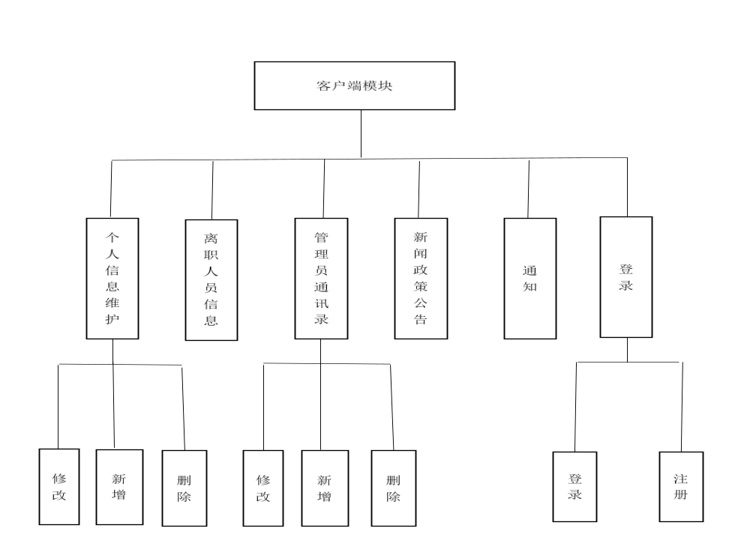
图4.1 客户端功能模块图
服务器端[7]主要是对客户端发出的请求进行处理，在后台对数据库数据进行操作然后展示到前台，服务器端功能包括基层财政信息模块、邮件通信、系统服务、系统配置等。服务器端的功能如图4.2所示。

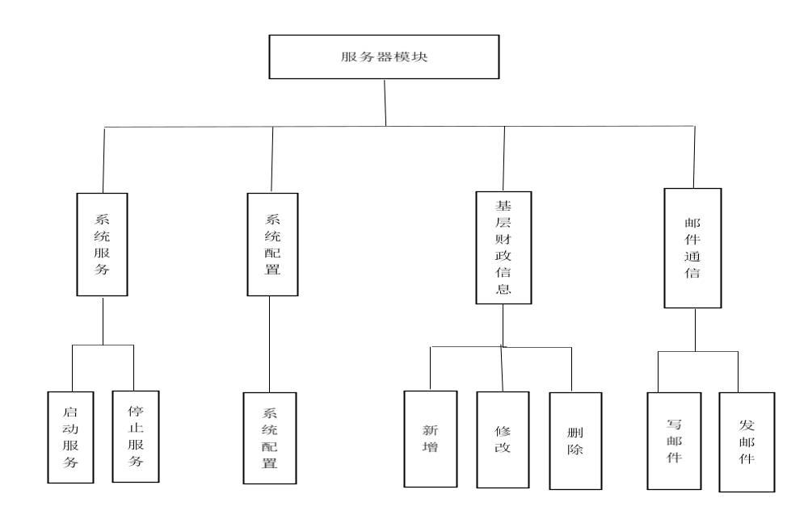
图4.2 服务器端功能模块图

4.2 整体实现模块
基层财政信息管理系统分为客户端模块和服务端模块，是与数据库交互的浏览器/服务器[8]架构的系统。整体实现模块如图4.3所示。
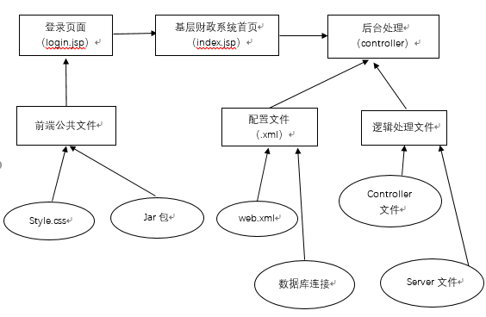
图4.3 整体实现模块图
该系统采用MVC模式[9]开发model由数据库负责保存数据对数据进行增删改查操作，MVC模式中M代表model为实体类也就是持久层主要是与数据库相关的部分，V为view视图也称为视图层，主要由前端页面构成，包括CSS文件和JS文件。C是control也称控制层或者逻辑控制层，主要负责业务逻辑的处理。使用MVC框架模型编写代码的好处就是只需要写一次就够了书写的代码就可以被其它视图重复使用，减少代码重复和冗余的问题。

4.3 实体及数据库实现
根据需求确定实体类对象，并且在数据库中设计相关表。实体类的属性在数据库中对应相应的列，实体类间的关系如图4.4所示。
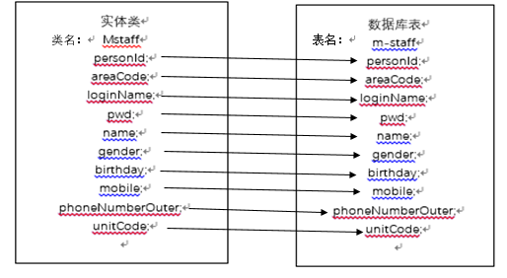
图4.4 设计实体与数据库

4.4 后台功能模块
后台功能模块主要提供实体的封装和相关逻辑处理，包括各种xml文件例如web.xml文件、spring-hibernate.xml文件和struts.xml文件是SSH框架必备的配置文件， log4j.properties文件applicationContext.xml文件负责数据库连接。
后台功能模块还包括工作环境需要的各种jar包文件，在我们使用时需要手动配置到tomcat上。

4.5 流程图
流程图是流程设计时经常使用的一项技术，以图形的形式把程序的整个流程展示出来，这样更加一目了然印象深刻，是人们对程序的把控有了很大的帮助。流程图对了解程序的正确运行起到了很大的作用，它使用特定的符号代表某些特定的动作。
在充分的了解基层财政信息管理系统的工作原理后设计的工作流程如图4.5所示。

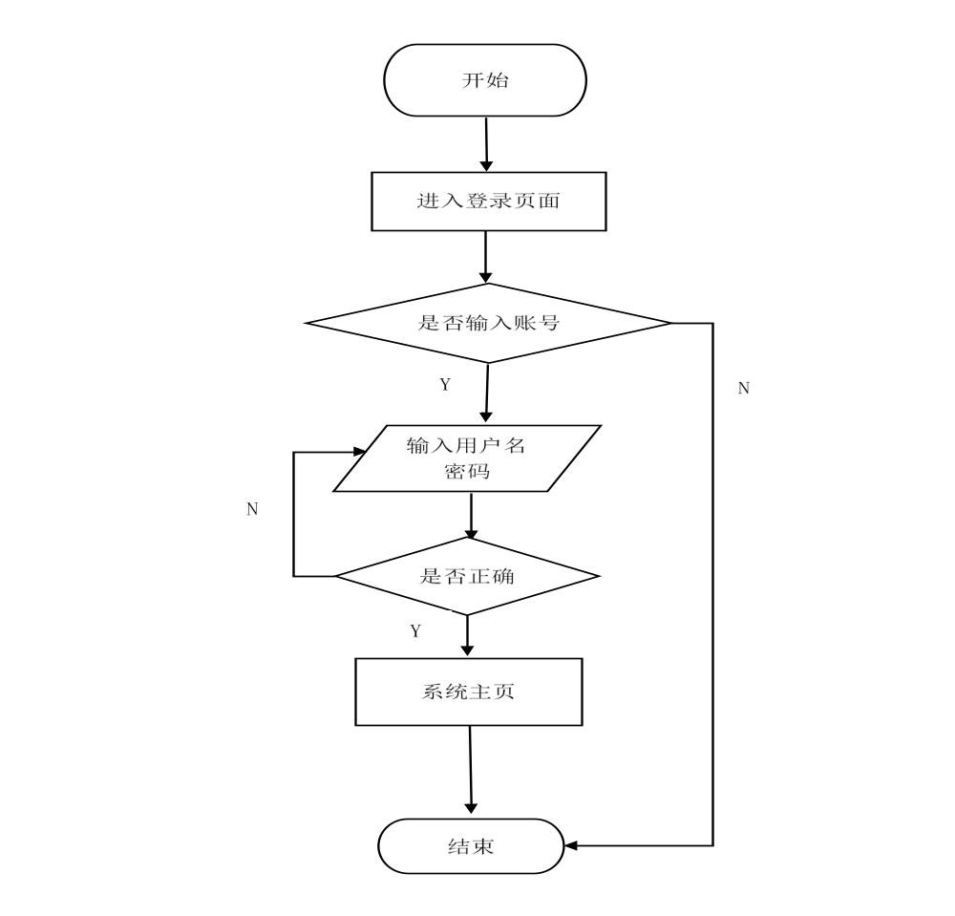
图4.5工作流程图

4.6 客户端与服务器端的相关设计
基层财政信息管理系统分为客户端和服务端两个部分，根据需求分析各功能模块如图4.6所示。

服务器端
WEB和XML服务器
数据处理

JavaScript HTML+CSS

客户端
用户界面
AJAX引擎
HttpRequest XML

图4.6 服务器与客户端的设计与分析

用户界面由HTML和CSS构成是用户能够直观感受到的可视化界面，用户输入的指令通过Ajax引擎传送到客户端，客户端调用HTTPRequest[10]请求把这些数据保存在服务端也就是保存在数据库中。数据库中数据通过服务器由xml文件调用然后上传到客户端这样用户就能够调用到自己想要的数据。

5 数据库设计

5.1 MySQL数据库介绍
数据库[11]简称DB，按照数据结构来存储、管理、搜索、复制、组织所保存的数据。因为在文件中存储数据的读写速度太慢，所以我们需要使用关系型数据库。
MySQL支持大型的数据库，可以处理数据量较大的数据库，它使用标准的SQL数据语言形式，我们所学过的SQL语句都适用于MySQL数据库。

5.2 理论基础
在设计数据库时我们需要遵循不同的规范要求，设计合理的数据库。需要满足第一范式，第二范式和第三范式的要求。
关系数据库中的关系当他们满足一定的要求时满足不同程度的要求就是不同的范式，第一范式是最低的要求。在数据库表中的每一列都是必不可少的，同一个列中不能出现重复的属性这就是第一范式的定义。第一范式再进一步就是第二范式，在第一范式的基础上如果数据库表中的每一行中的实例都可以唯一区分那么它就满足第二范式的定义也就是特殊的第一范式。第三范式的前提必须是第二范式，并且每个非主属性都不依赖传递与他的候选键。
设计数据库阶段需要遵循数据库安全性、数据库完整性等特性，减少数据冗余。

5.3 数据库结构设计
在本系统中人员信息包括部门普通职员还有管理员，管理员和普通员工的登录权限不一样。管理员可以增加、修改、删除普通员工的个人信息。为了更加直观的表示这样的信息，绘制了相应的E-R图。结合本系统的数据库设计[12]，介绍包含的主要信息的E-R图如图5.1所示。
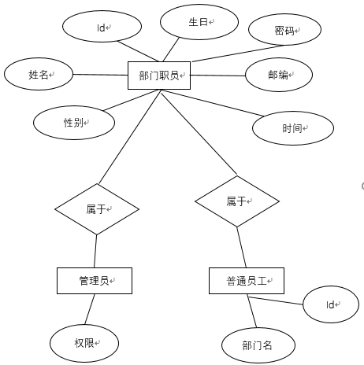

图5.1 部门职员关系E-R关系图
离职人员信息关系E-R图如图5.2所示。
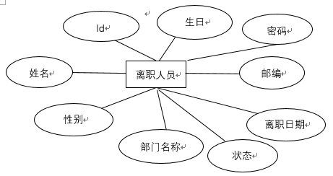
图5.2离职人员信息E-R图
地区信息E-R图，如图5.3所示。
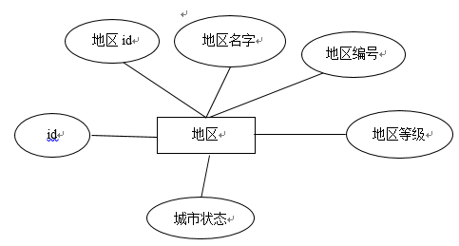
图 5.3地区信息E-R图

系统功能模块信息E-R图，如图5.4所示。
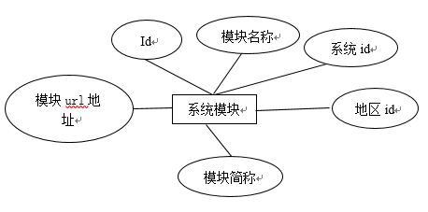
图5.4系统功能模块信息E-R图

5.4 数据库表设计
数据库表设计主要是设计表的过程，在数据概念模型设计的基础上，数据库逻辑设计决定了数据库应用的整体性能。
在本文中我们将几个设计好的表展示出来：
1、用户表
用户表主要是表现每个部门人员的基本信息，用户表m_user相关字段的描述见用户表 5.1。
表 5.1 用户表m_user
字段说明 | 字段名 | 属性 | 备注
用户id | UserId | varchar(50) | 主键
用户名 | readerName | varchar(50)
性别 | sex | char(10)
生日 | Birthday | Date
权限 | Auth | int(5)
密码 | Password | varchar(50)
电话 | tel | varchar(50)
电子邮箱 | email | varchar(50)
备注 | remark | varchar(200)
2、地区表
地区表主要储存省市县三级各个地区的信息，地区表area相关字段的描述见表5.2。
表5.2 地区表area
字段说明 | 字段名 | 属性 | 备注
地区Id | AreaId | varchar(50) | 主键
地区名字 | Areaname | varchar(50)
地区 | Area | char(10)
地区等级 | Arealevel | int(50)
城市状态 | Countrystaus | int(50)
电话 | tel | varchar(50)
备注 | remark | varchar(200)

3、功能模块表
功能模块表m_system_name用于存储系统包含的所有功能模块，具体字段的描述见表5.3功能模块表。

表5.3功能模块表
字段说明 | 字段名 | 属性 | 备注
Id | Id | varchar(50) | 主键
系统Id | Systemid | varchar(50)
地区编号 | Areacode | char(10)
系统名字 | Systemname | varchar(50)
系统地址 | Systemurl | varchar(50)
系统简称 | Systempic | varchar(50)
备注 | remark | varchar(200)

4、离职人员信息表
离职人员信息表用于存储离职人员的所有信息，具体字段的描述见表5.4离职人员信息表。
表5.4 离职人员信息表
字段说明 | 字段名 | 属性 | 备注
Id | Id | varchar(50) | 主键
离职姓名 | Systemid | varchar(50)
离职日期 | Areacode | char(10)
状态 | Systemname | varchar(50)
性别 | sex | char(10)
生日 | Birthday | Date
权限 | Auth | int(5)
密码 | Password | varchar(50)
电话 | tel | varchar(50)
电子邮箱 | email | varchar(50)
备注 | remark | varchar(200)

5、部门表
部门信息表用于存储部门信息，具体字段的描述见表5.5部门表。
表5.5 部门表
字段说明 | 字段名 | 属性 | 备注
部门Id | Id | varchar(50) | 主键
部门名称 | deptId | varchar(50)
地区Id | Areacode | char(10)
日期 | Date | Date
权限 | Auth | int(5)
电话 | tel | varchar(50)
备注 | remark | varchar(200)

6 详细设计

6.1 用户登录模块设计
用户登录模块设计，根据用户名和密码登录系统，管理员和普通用户的登录界面有所区别。用户根据用户名和密码登录系统，根据获得的用户id判断是管理员还是普通用户。利用HTML和CSS书写登录JSP界面，在书写登录页面时还需要用到Jquery的知识写出基本显示，然后在提交form表单之前，会先用javascript写的方法对表单元素进行基本验证，让他们其具有正确的格式；当格式完全正确时，才会把表单元素里的标签内容提交到下一个页面里。登录界面如图6.1所示。
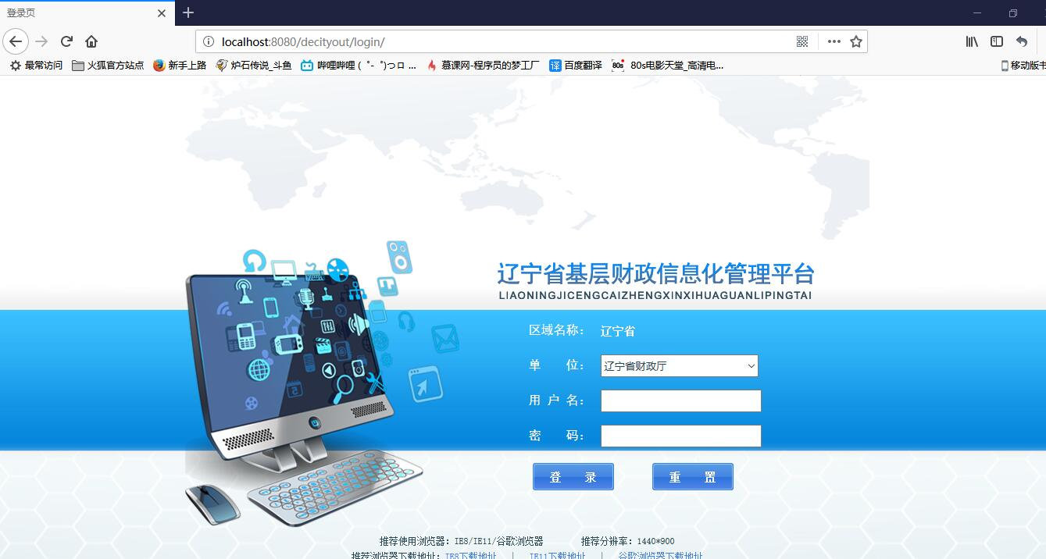

图6.1 用户登录图
管理员登录后界面如图6.2所示。
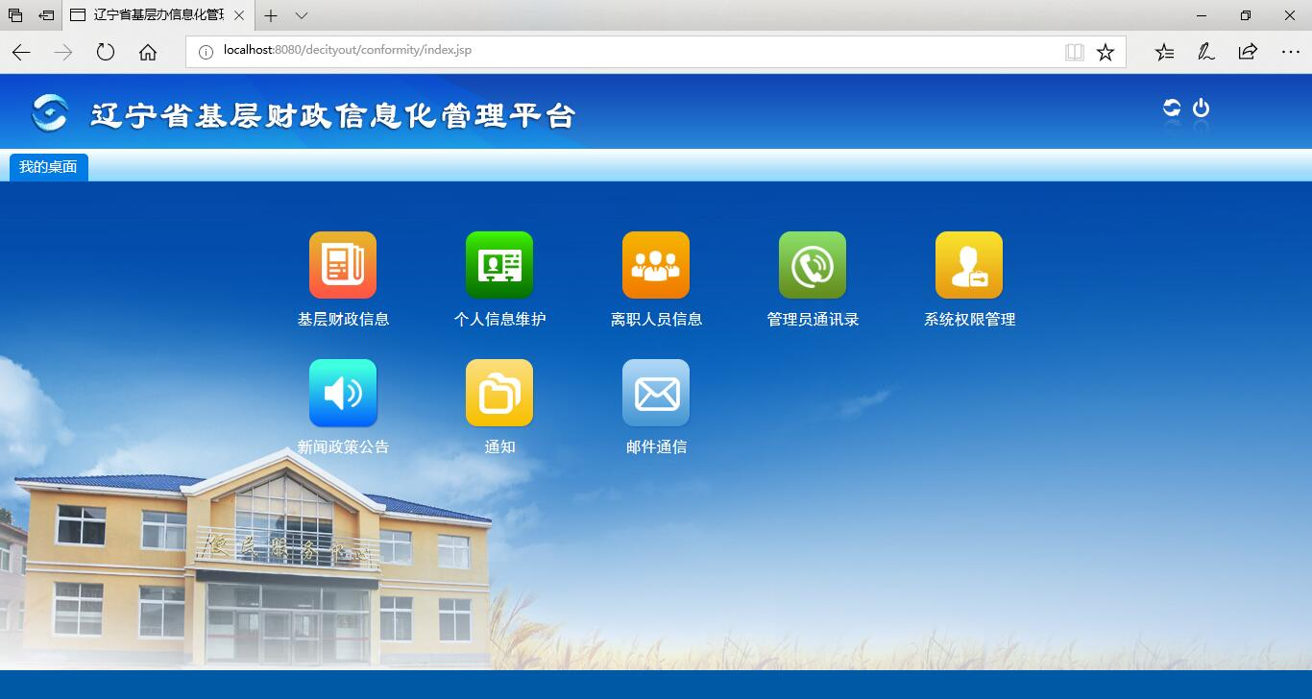
图6.2 管理员登录图
管理员登录成功过后可以进入系统主页，在主页面可以看到基层财政信息、个人信息维护、离职人员信息、管理员通讯录、系统权限管理、新闻政策公告、通知、邮件通信等8个模块。
普通用户登录后界面如图6.3所示。
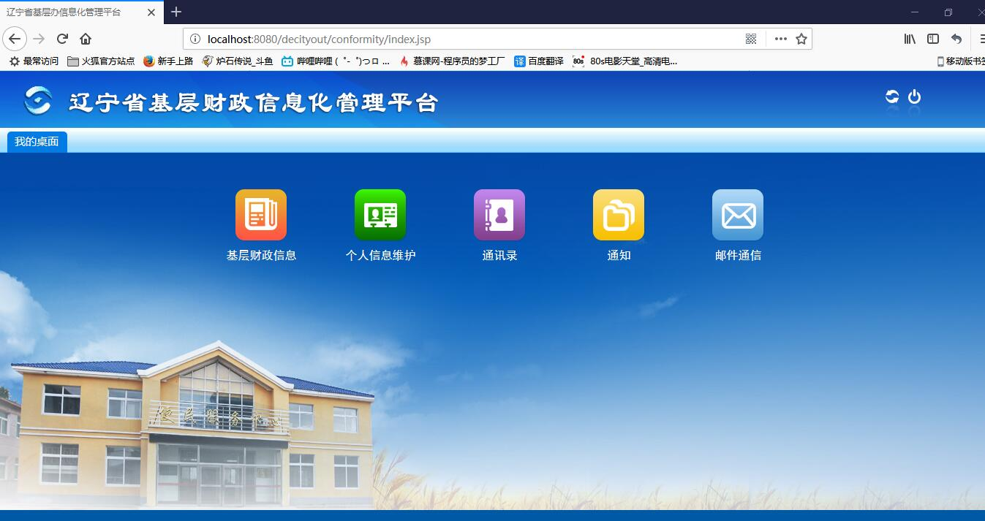
图6.3 普通用户登录图
普通用户登录后进入系统主页，功能模块只有基层财政信息、个人信息维护、通讯录、通知、邮件通信这5个模块。关于管理员有关的部分会被屏蔽掉。
主要程序代码：
@Controller
public class UserController {
@Autowired
private IUserService userService;
@RequestMapping("login.do")
public String login(User user,HttpServletRequest request) throws Exception{
User usr=userService.login(user);
request.setAttribute("usr", usr);
String result;
if(user!=null){
result="homepage";
}else{
result="login";
}
return result;
}
}

6.2 基层财政信息模块设计
基层财政信息模块如图6.4所示。
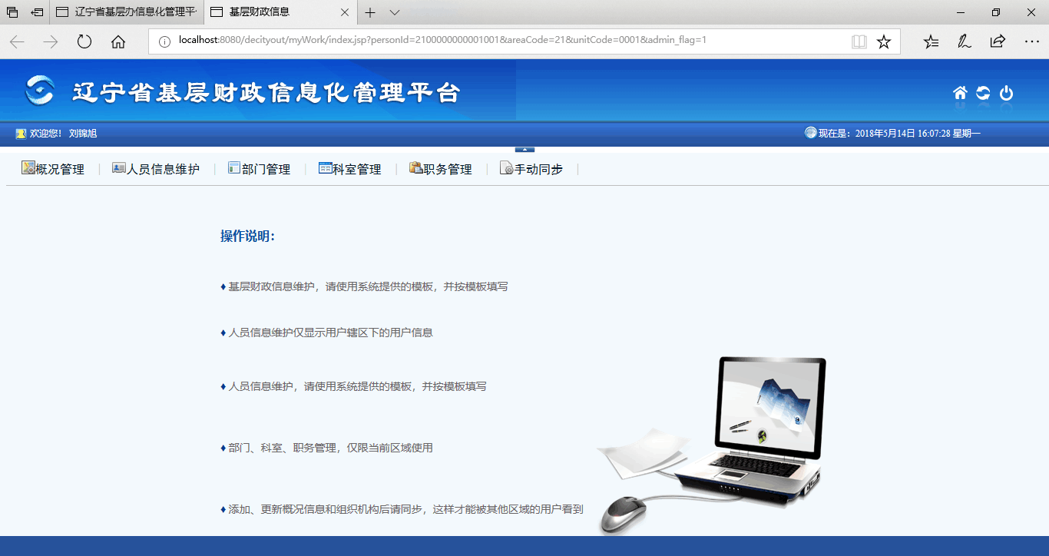
图6.4 基层财政信息模块界面图
基层财政信息模块主要实现概况管理、人员信息维护、部门管理、科室管理、职务管理、手动同步这几大功能，基层财政信息模块是该系统的主要功能之一，也是最为重要的部分。基层财政信息管理模块主要是与后台的交互，所以大部分功能实现是对数据库的操作。在config中创建db.properties文件，并把连接数据库所用的字符串写在该文件中。在config中创建log4j.properties文件，并把生成日志的配置信息写在该文件中。在config中创建applicationContext.xml文件，并把配置信息写在该文件中。财政人员需要重点掌握。
主要程序代码：
@Controller //注解的作用是让Spring框架自动生成对象
public class ArticleNameController {
@Autowired //是告诉Spring框架当前类是业务控制器。
private IArticleNameService articleNameService;
@RequestMapping("showPicName.do")
public String showPicName(HttpServletRequest request) throws Exception {
List<ArticleName> anlist = articleNameService.getArticleName();
List<Article> articlelist=articleService.getAll();
request.setAttribute("anlist", anlist);
request.setAttribute("articlelist", articlelist);
return "homepage";
}
}

6.3 个人信息维护模块设计
个人信息维护界面如图6.5所示。
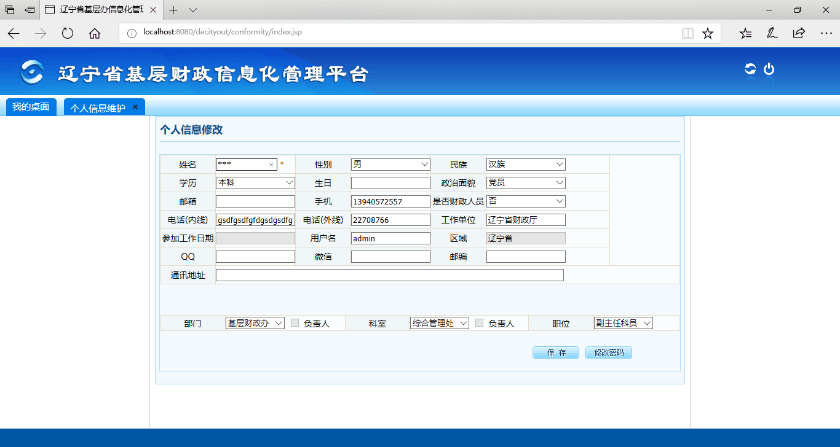
图6.5 个人信息维护界面
进入个人信息维护界面可以对个人信息进行修改，例如姓名、学历、密码、邮箱等个人信息。点击保存按钮进行保存，同时数据库中信息也同时修改并保存。个人信息的维护需要利用navicat可视化工具在数据库进行可视化操作，由于SSH框架的缘故，需要在dao层书写需要的SQL语句，并且根据personCode查询当前人员的个人信息。
主要程序代码：
public String getBusinessByParent() {
String personCode = (String) session.get("personCode")
// 登录后获取人员基本信息
MemberInfoQuery query = new MemberInfoQuery();
query.setLength(1)
areaCode = basicinfoDTO.getAreaCode();
session.put("areaCode", areaCode);
// 根据personCode 查询当前人员与角色的关系

6.4 通知模块设计
通知模块界面如图6.6示。
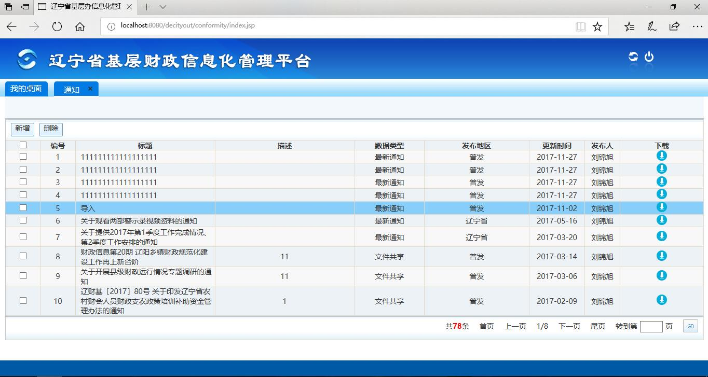
图6.6 通知模块界面
进入通知界面显示的是所有通知信息，可以对通知信息进行新增删除功能，可以进行批量操作，批量删除、批量下载等功能。通知模块还有分页功能[13]，显示更清晰。在JSP中获取数据，因为数据是PageInfo类型，所以调用list属性就可以获取当前页需要显示的记录。也可以获取pageNum、pageSize等信息。在JSP中，借助于分页显示插件完善分页显示功能。最终目的是在页面中通过JS或jQuery等技术，把页码发送到服务器端，该功能需要使用JS函数。
主要程序代码：
result = memberBusinessService
.getListMemberBusinessDTO(businessQuery);
List<MemberBusinessDTO> dtos = result.getDtos();
List<MemberBusinessDTO> list = new ArrayList<MemberBusinessDTO>();
result.setDtos(list);
if (list.size() > 0) { //if判断语句
result.setSuccess(true);
}
return null;
}

6.5 邮件通信模块设计
邮件通信如图6.7所示。
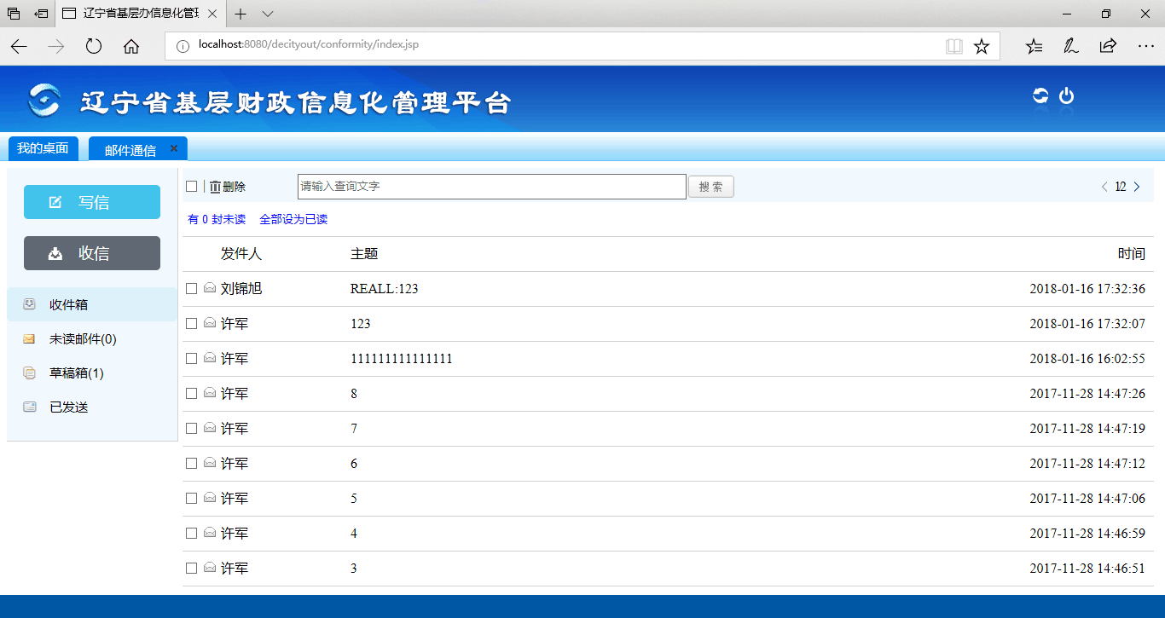

图6.7 邮件通信界面
邮件通信功能模块共分为写邮件和发邮件两部分，并且再发邮件时可以同时发给多个人，并且没有发送成功的邮件会存为草稿。Java邮件通信需要借助Ajax技术实现异步通信，Ajax函数传送的数据以Json格式书写依赖tomcat服务器提供的信息来处理这些返回的数据，。
主要程序代码：
public String sendFile4Email(String data) {
JSONObject jsonObject = JSONObject.fromObject(data);
String fileSource = (String) jsonObject.get("fileSource");
if (id != null && !"".equals(id)) {
// 访问ftp上传文件---B
String bb = upSecReportFile(fileSource);
// 上传ftp成功访问共享webservice传成功标记给共享，让共享去更新它的两张表的状态---C
String cc = "0";
if (bb != null && "1".equals(bb)) {
cc = upState(id, "sourcetask");
}

6.6 新闻政策公告管理模块设计
新闻政策公告管理模块界面如图6.8。
图6.8 新闻政策公告模块界面图
新闻政策公告模块同通知模块在实现上类似，都是对数据的新增删除同时还有批量操作功能，可以导出excel并且有分页功能。分页显示功能需要借助于pagehelper.jar文件，PageHelper插件会自动嵌入到MyBatis中，以完成分页显示功能。其它技术不能使用PageHelper。在业务控制器中的业务控制方法中添加形参Integer page，用于接收页码，即需要显示哪一页数据。在业务控制方法中进行条件判断，判断如果没有接收到页码，则设置默认值为1，即第一页的意思在Service类的相应方法中增加page参数，即把页码传给Service中的方法。新建cn.com.dhee.common.Constant类，并定义常量，该常量用于定义每页显示的记录数。在Service的业务方法中，在执行查询之前设置如下代码：PageHelper.startPage(page, Constant.PAGE_COUNT);该代码用于指定当前页是第几页以及每页需要显示的记录数。
主要程序代码：
public void wssend(){
Properties prop = new Properties();
FileInputStream fis = null;

try{
fis = new FileInputStream(RUL_PATH);// 属性文件输入流
prop.load(fis);// 将属性文件流装载到Properties对象中
fis.close();// 关闭流
String areaCode = prop.getProperty("areaCode");//在配置文件中配置

//获取当前区域的areaLevel，判断是否进行数据上传操作
int areaLevel=policiesService.getAreaLevel(areaCode);
//县级和乡级不进行数据上传操作（县级不上传是由于县乡同服务器，乡级不上传数据是因为乡级是最后一级区域）

7 系统测试
系统测试[14]是对整个系统的综合测试，检验它的正确性把它当作一个整体。系统测试的目的是发现系统中出现的错误然后解决它。系统测试主要是找到系统中一些功能模块、系统性能、客户端、服务端等地方是否有错误。在系统在正式工作之前要确定系统的正常运行，和稳定工作这时候就需要测试工作，为了确保产品的安全性测试也是必不可少的一部分工作，并且在大部分时间测试工作在整个工作进程中占了很大一部分时间。
软件测试的目的和原则，保证系统测试按照计划进行，建立完善的系统测试用例以保证软件测试活动在归定时间完成。

7.1 系统测试方法
系统测试方法就是测试软件的方法，软件的测试方法多种多样，但是主要分为黑盒测试和白盒测试两种。本系统主要采用黑盒测试方法，本系统逻辑清晰所以省去了很多白盒测试的时间，并且因为黑盒测试主要是测试系统的功能，并且由于时间有限，所以大部分精力都放在测试功能是否实现上。

7.1.1 黑盒测试
黑盒测试[15]为功能测试，之所以称为黑盒测试是因为在测试是不考虑程序的内部逻辑把它想象成一个封闭的黑色盒子。本系统主要进行的也是功能测试，通过编写测试用例完成对每个功能模块的测试比如登录模块的测试，邮件通信功能的测试都需要采用黑盒测试。

7.1.2 白盒测试
白盒测试为逻辑测试。白盒测试是作为另外一种测试用例设计的方法，这种测试一般发生出系统分析阶段，主要为系统结构和逻辑处理过程。白盒测试按顺序进行一步一步检查程序内部逻辑。

7.2 测试环境
测试环境是指测试运行用到的软件和硬件环境的描述，好包括用到的测试工具等。
一个好的测试环境可以提供很大的帮助，节省测试人员很多时间
测试环境的搭建要求必须稳定，如果测试过程中老是出现错误会大大浪费测试工作的时间，这不仅会导致软件开发周期延长还会增加整个开发正本，这与软件的经济可行性相悖。

7.3 系统测试用例
测试用例就是测试人员在测试某个功能时所使用的例子，再把得到的结果和预期结果进行对比看是否满足要求。测试用例包括测试输入、测试条件、执行条件、测试结果、预期结果及部分组成。
由于在实际测试工作中工作内容复杂数量过多，因此仅挑选几个测试用例来反应测试过程。
1、登录模块测试
登录模块的测试主要分为登录成功和登录失败两种情况，在输入密码和用户名正确时登录到主界面。如果用户名和密码输入错误则如图7.1所示。
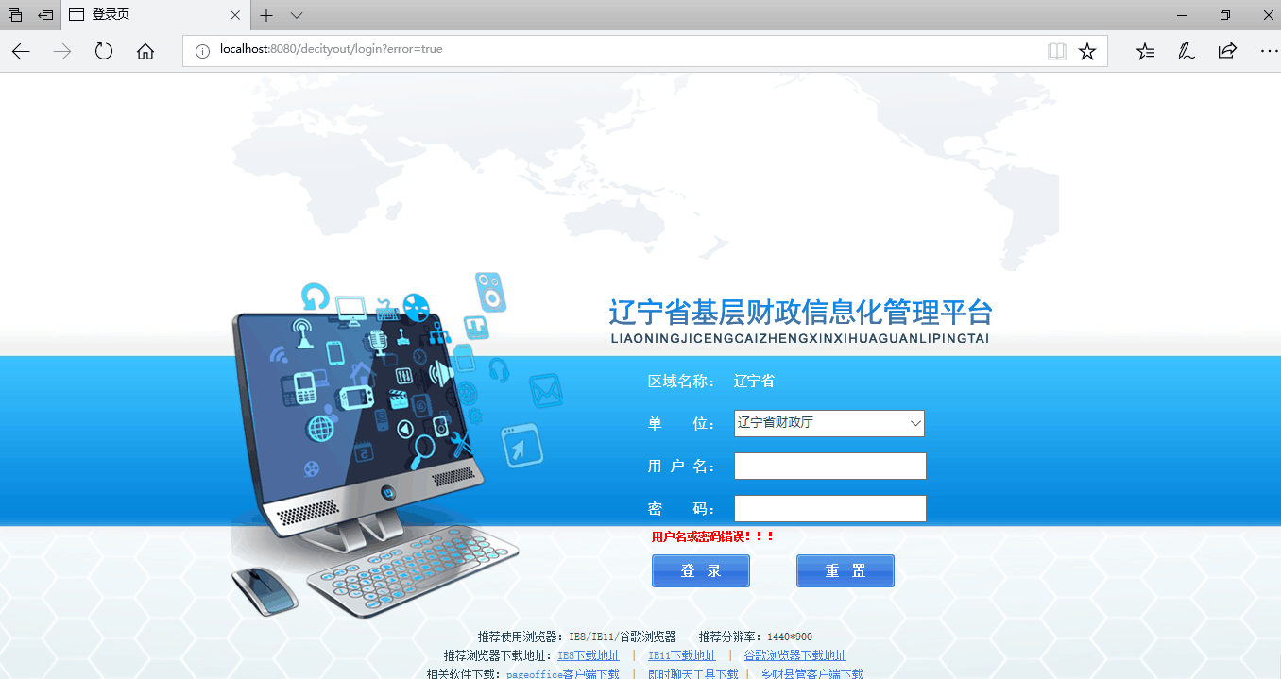
图7.1 登录失败图
2、个人信息修改测试
测试修改个人信息后能否保存成功，如图7.2所示。
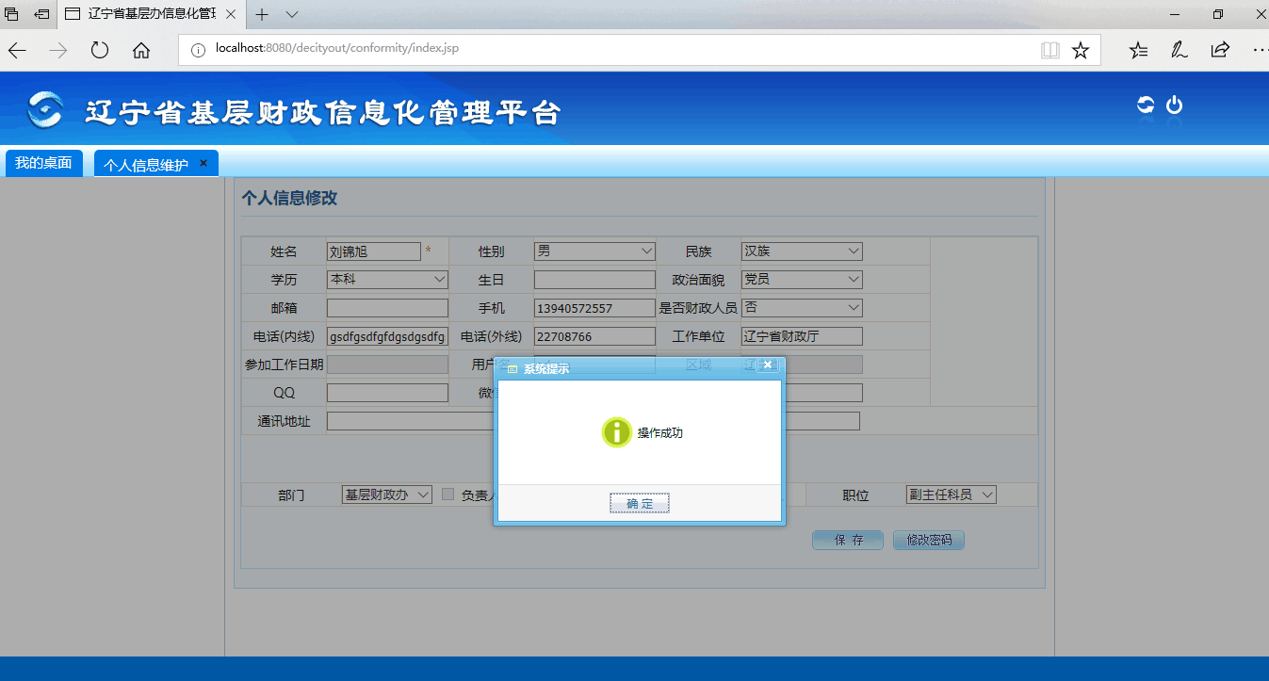
图7.2 个人信息修改
3、发送邮件功能测试
测试邮件发送功能，当邮件发送成功时结果如图7.3所示。
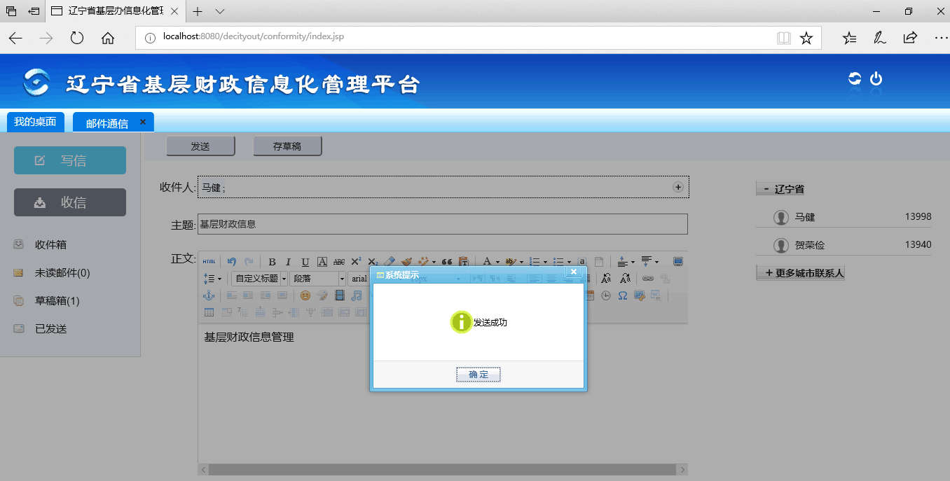
图7.3 发送邮件

7.4 测试中遇到的问题
系统测试的目的是在于发现程序中的错误，以证明程序有错为目的。在系统测试阶段不仅是bug的修复过程，而且是系统功能的完善阶段，通过系统测试来查缺补漏，及时发现程序中隐藏的问题。因此软件开发的质量与否与测试紧密相关。除了功能测试还需要考虑数据的合理性，和边界性测试。
举例说明我在系统测试中遇到的问题及解决过程。
在添加个人信息时需要对添加的信息加以验证，在输入姓名要判断是否重名，在填写出生日期是通过js验证是否是时间格式并且再保存到数据库时要注意类型转换，邮箱的填写注意格式要求，通过正则表达式判断是否合法。
在测试时还有一个问题，就是发送邮件时点击发送按钮能否成功接收的问题，并且同时发送给多人是否会出错。在老师的帮助下实现了同步发送的功能。在书写邮件时对字数有没有上限要求，比如输入多少个字会提示到达上线等问题。通过修改数据库中字段的范围可以控制输入字数的多少，在通过js弹出提示框，告诉用户需要重新输入。

结 论
基层财政信息管理系统对于基层财政的工作起着至关重要的作用，大大提高了财政人员的工作效率，在推进基层财政发展中起着至关重要的作用。
本课题应用Java语言利用SSH编程框架，采用Eclipse开发工具基于MySQL数据库开发的基层财政信息管理系统。本论文从基层财政信息管理系统的背景要求设计等方面进行全面的论述，本文分析的需求和目标，建立起主要的部分后进行各层功能的详细设计和分析，最后实现总体系统的测试工作。在技术和规范上，本系统统一编码规约，将系统作为财政平台的延伸，我相信在以后的财政工作会越来越简单，越来越方便分大大节约了人力。在未来的扩展中，预留接口方便业务对接，基于基层财政信息化的具体需求，考虑未来业务发展，方便其他业务系统扩展及开发。
根据以上技术需求，本系统已经顺利设计完成，并且顺利使用。特别是对基层财政业务的综合处理起到前所未有的效果。
本系统的设计过程还存在着很多不足，在人员管理模块，和公文流转模块存在许多不足，需要在以后的日子中加以完善。其中人员管理模块并不能实现批量修改功能，每个人只能修改自己的信息，在以后的优化中可以新增管理员批量修改个人信息功能。由于时间有限，公文流转模块并没有加入系统中在以后的优化中可以添加进去。

致 谢
为期几个月的毕业设计终于走到了尾声，在这短短的几个月中之所以能过顺里完成毕业设计跟老师和同学们的帮助密不可分，在此感谢所有给过我帮助的人，谢谢你们。
本次设计在曹烨老师的热心指导和严格要求中顺利完成，从课题选择到重新选题，从中期答辩到论文撰写，老师都给了我很大的帮助帮我修改格式调试程序。在大学的学习和生活期间，也离不开每位老师的帮助和细心关怀。正是因为他们的默默付出，本次设计才能顺利完成，在这次毕业设计中，我掌握到了很多专业知识，对所学的知识在实际运用中又有了深刻的体会。
最后，再次感谢帮助我的老师和同学！

参考文献

[1] 吴向华.全国冶金自动化信息网2018年会论文集[C].全国冶金自动化信息网、《冶金自动化》杂志社:《冶金自动化》杂志社.2018:2
[2] 王红伟.计算机软件开发的Java编程语言探究[J].无线互联科技.2018.15(10)
[3] 嵇桃瑛.基于浏览器/服务器架构的医用计量设备信息系统[J].自动化与仪器仪表.2018(05)
[4] 葛萌.Java多态性机制应用研究[D].攀枝花学院学报.2016.02(5)
[5] 周凯.一种基于Java和MySQL的物流服务协同平台[J/OL].电子技术与软件工程.2018(10)
[6] 苏建华.基于移动平台信息化课程《Java Web开发技术》建设的思考[J].福建电脑.2018.34(05)
[7] 欧阳宏基.高等院校目标考核信息化框架研究[J/OL].计算机技术与发展.2018(09)
[8] 刘学波.浅谈项目教学法在JAVA语言教学中的应用[J].电大理工.2018(01):40-41
[9] 惠强.计算机软件开发中JAVA编程的应用[J].电子技术与软件工程.2018(06):35
[10] 封琪.Java技术框架的发展及其应用[J].科学技术创新.2018(09):67-69
[11] 姚素红.基于Java的Web应用系统开发模式[J].江苏工程职业技术学院学报.2018.18(01):6-9
[12] 黄凤辉.Java运行环境的搭建与配置[J].电脑知识与技术.2018.14(09):75-76
[13] 龚毓瑶. 农村信用社客户关系管理系统设计与实现[D].南昌大学.2018
[14] 张翔. 基于Java的邮件收发系统设计与实现[D].吉林大学.2017
[15] 朱宇哲.基于SSH框架的钢厂库存管理系统的分析和设计[J].工业控制计算机.2018.31(05):131-133

附录A 英文原文

Overview of SSH framework
Three frameworks of SSH (Struts+spring+Hibernate) are used together to develop projects, which is the most popular development method for javaee at present, and it must be mastered.
Note:
For the sake of robustness, every time we add a framework, we need to test it.
Specific steps of framework integration:
Create a web project
Take care of spring first
2. Introduce the Spring development package
3. Write the applicationContext file (or any other name) and put it in the SRC directory for the time being
4. Test whether spring is ok---> works well
5. Join the hibernate development package
6. Because we are SSH, our hibernate core is taken over by spring. Hibernate. cfg.xml file, object mapping file, SessionFactory can be configured in the spring configuration file.
7. Configure data sources
[HTML] view plain copy
-- configure the data source object -- ->
The < bean id = "dataSource" class = "HTTP: / / org.apache.com mons. DBCP. BasicDataSource" destroy - method = "close" >
The < property name = "driverClassName" value = "... The oracle JDBC driver OracleDriver "/ >
The < property name = "url" value = "JDBC: oracle: thin: @ 127.0.0.1:1521: orahsp8" / >
The < property name = "username" value = "Scott" / >
The < property name = "password" value = "tiger" / >
- the initial value when the connection pool is started ->
The < property name = "initialSize" value = "3" / >
-- the maximum value of the connection pool -- ->
The < property name = "maxActive" value = "500" / >
- maximum idle value. After a peak time, the connection pool can slowly release some unused connections until maxIdle -- ->
The < property name = "maxIdle" value = "2" / >
- minimum idle value. When the number of idle connections is less than the threshold value, the connection pool will apply for some connections in advance, so as not to have time to apply when the flood peak arrives ->
The < property name = "minIdle" value = "1" / >
< / bean >
8. The configuration SessionFactory
[HTML] view plain copy
Configure the session factory object ->
SessionFactory < bean id = "" class =" org. Springframework. Orm. Hibernate3. LocalSessionFactoryBean ">
The < property name = "dataSource" ref = "dataSource" / >
The < property name = "mappingResources" >
< list >
< value > cn/XXX/bean/Person. HBM. XML value > < /
< list >
< / property >
The < property name = "hibernateProperties" >
< value >
Hibernate. The dialect = org. Hibernate. The dialect. OracleDialect
Hibernate. Hbm2ddl. Auto = update
Hibernate. Show_sql = false
< value >
< / property >
< / bean >
9. Write domain objects and mapping files. Employee. Hbm.xml-> tests whether spring and hibernate can be used together
10. Consider layering
11. Use a transaction manager to manage transactions uniformly.
Note that when using a transaction manager to manage transactions uniformly, do not configure it
Hibernate. Current_session_context_class =thread
Otherwise, createQuery is not valid without activetransaction error!
[HTML] view plain copy
- use a transaction manager to manage transactions uniformly. -->
TxManager < bean id = "" class =" org. Springframework. Orm. Hibernate3. HibernateTransactionManager ">
The < property name = "sessionFactory ref =" sessionFactory "/ >"
< / bean >
Enable the transaction annotation @transactional ->
< tx: annotation - driven transaction - manager = "txManager" / >
See the documentation for more details [mid-tier data access -> declares transaction management -> USES @transactional]
12. Configure our hibernate level 2 cache [ehcache/oscache] and introduce level 2 cache development package and corresponding configuration files;
The hibernateProperties attribute is configured in sessionFactory as follows:
[HTML] view plain copy
The < property name = "hibernateProperties" >
< value >
Hibernate. The dialect = org. Hibernate. The dialect. OracleDialect
Hibernate. Hbm2ddl. Auto = update
Hibernate. Show_sql = false hibernate. Cache. Use_second_level_cache = true
Hibernate. Cache. Provider_class = org. Hibernate. Cache. EhCacheProvider
Hibernate. Generate_statistics = true -- cache statistics strategy -- ->
< value >
< / property >
12.0 second-level cache policy is configured in the object domain object configuration file *. Hbm.xml that requires a second-level cache:
[HTML] view plain copy
< class......... .. >
-- use the secondary caching strategy -- ->
< cache usage = "read - write" / >
... .. < / class >
Add a second level cache development package.
12.2 put our ehcache configuration file in the SRC directory
12.3 verify that the secondary cache works
13. To integrate the struts
13.1 introduce struts development package
13.2 create a struts-config.xml method/web-inf directory
The configuration is as follows:
14. Configure struts in web.xml
[HTML] view plain copy
The XML version = "1.0" encoding = "utf-8"? >
< web - app XMLNS = "http://java.sun.com/xml/ns/javaee" XMLNS: xsi = "http://www.w3.org/2001/XMLSchema-instance" version = "2.5" xsi: schemaLocation = "HTTP: / / http://java.sun.com/xml/ns/javaee http://java.sun.com/xml/ns/javaee/web-app_2_5.xsd ">
The < servlet >
< servlet - name > action < / servlet - name >
< welcome - file > index. The JSP < / welcome - file >
< / welcome - file - the list >
< / web - app >
15. Initialize our Spring container in a web.xml file
[HTML] view plain copy
-- specify the spring configuration file, and by default look for the configuration file from the web root directory.
You can specify the classpath: prefix provided by spring to find -> from the classpath
< context - param >
< param name - > contextConfigLocation < / param - name >
< param - value > classpath: the applicationcontext.xml value > < param -
< / context - param >
-- instantiate the Spring container -- ->
< the listener > < listener - class > org. Springframework. Web. Context. ContextLoaderListener < / listener - class >
< / listener >
16. Let Spring take over our struts(action control)
When the action is handed over to spring management, you can actually inject the action automatically as annotations, if all
Injection as annotations requires that all actions and services configure annotations, as well as enabling component scan configuration
That is, we can use annotation-based injection if needed;
Step :(1) enable annotations
[HTML] view plain copy
-- enable annotations -- ->
"The context: the annotation - config / >
[HTML] view plain copy

附录B 汉语翻译

SSH框架概述
ssh(Struts+spring+Hibernate)三大框架配合使用来开发项目，是目前javaee最流行的开发方式，必须掌握；
注意：
为了稳健起见，每加入一个框架，我们就需要测试一下，必须通过才行；
框架整合的具体步骤：
创建web项目
1. 先搞定spring
2. 引入Spring开发包
3. 编写applicationContext文件（也可以是其他名字），暂时先放src目录下
4. 测试一下spring是否ok--->工作正常
5. 加入hibernate开发包
6. 因为我们是ssh，所以我们hibernate的核心，就被spring接管了，hibernate.cfg.xml文件，对象映射文件，SessionFactory在spring的配置文件中配置即可。
7. 配置数据源
[html] view plain copy
<!-- 配置数据源对象 -->
<bean id="dataSource" class="org.apache.commons.dbcp.BasicDataSource"destroy-method="close">
<property name="driverClassName"value="oracle.jdbc.driver.OracleDriver"/>
<property name="url"value="jdbc:oracle:thin:@127.0.0.1:1521:orahsp8"/>
<property name="username"value="scott"/>
<property name="password"value="tiger"/>
<!-- 连接池启动时的初始值 -->
<property name="initialSize" value="3"/>
<!-- 连接池的最大值 -->
<property name="maxActive"value="500"/>
<!-- 最大空闲值.当经过一个高峰时间后，连接池可以慢慢将已经用不到的连接慢慢释放一部分，一直减少到maxIdle为止 -->
<property name="maxIdle" value="2"/>
<!-- 最小空闲值.当空闲的连接数少于阀值时，连接池就会预申请去一些连接，以免洪峰来时来不及申请 -->
<property name="minIdle" value="1"/>
</bean>
8. 配置SessionFactory
[html] view plain copy
<!-- 配置会话工厂对象 -->
<bean id="sessionFactory" class="org.springframework.orm.hibernate3.LocalSessionFactoryBean">
<property name="dataSource" ref="dataSource"/>
<property name="mappingResources">
<list>
<value>cn/xxx/bean/Person.hbm.xml</value>
</list>
</property>
<property name="hibernateProperties">
<value>
hibernate.dialect=org.hibernate.dialect.OracleDialect
hibernate.hbm2ddl.auto=update
hibernate.show_sql=false
</value>
</property>
</bean>
9. 编写domain对象和映射文件，Employee.hbm.xml--->测试spring和hibernate能不能结合使用
10. 考虑分层
11. 使用事务管理器来统一管理事务.
注意如果使用事务管理器来统一管理事务时，则不要配置
hibernate.current_session_context_class=thread这一属性
不然会报：createQuery is not valid without activetransaction 错误！
[html] view plain copy
<!-- 使用事务管理器来统一管理事务. -->
<bean id="txManager" class="org.springframework.orm.hibernate3.HibernateTransactionManager">
<property name="sessionFactory"ref="sessionFactory"/>
</bean>
<!-- 启用事务注解 @Transactional -->
<tx:annotation-driven transaction-manager="txManager"/>
详情可查看文档[中间层数据访问->声明事务管理->使用@Transactional]
12. 配置我们的hibernate二级缓存 [ehcache / oscache ]并引入二级缓存开发包和对应的配置文件；
在sessionFactory中配置hibernateProperties属性如下：
[html] view plain copy
<property name="hibernateProperties">
<value>
hibernate.dialect=org.hibernate.dialect.OracleDialect
hibernate.hbm2ddl.auto=update
hibernate.show_sql=false hibernate.cache.use_second_level_cache=true
hibernate.cache.provider_class=org.hibernate.cache.EhCacheProvider
hibernate.generate_statistics=true <!—缓存统计策略-->
</value>
</property>
12.0 在需要使用二级缓存的对象domain对象配置文件*.hbm.xml中配置二级缓存策略：
[html] view plain copy
<class ………..>
<!-- 使用二级缓存策略 -->
<cache usage="read-write"/>
... ..</class>
12.1 添加二级缓存开发包。
12.2 将我们的ehcache的配置文件放到 src目录
12.3 证明二级缓存生效
13. 整合struts
13.1 引入struts开发包
13.2 创建struts-config.xml 方法 /WEB-INF 目录下
配置如下:
14. 在web.xml中配置struts
[html] view plain copy
<?xml version="1.0"encoding="UTF-8"?>
<web-app xmlns="http://java.sun.com/xml/ns/javaee"xmlns:xsi="http://www.w3.org/2001/XMLSchema-instance"version="2.5" xsi:schemaLocation="http://java.sun.com/xml/ns/javaee http://java.sun.com/xml/ns/javaee/web-app_2_5.xsd">
<servlet>
<servlet-name>action</servlet-name>
<welcome-file>index.jsp</welcome-file>
</welcome-file-list>
</web-app>
15. 在web.xml文件中初始化我们的Spring容器
[html] view plain copy
<!-- 指定spring的配置文件，默认从web根目录寻找配置文件，
我们可以通过spring提供的classpath:前缀指定从类路径下寻找 -->
<context-param>
<param-name>contextConfigLocation</param-name>
<param-value>classpath:applicationContext.xml</param-value>
</context-param>
<!-- 对Spring容器进行实例化 -->
<listener> <listener-class>org.springframework.web.context.ContextLoaderListener</listener-class>
</listener>
16. 让Spring接管我们struts(action控件)
当把action交给了spring管理后，其实可以以注解的方式自动注入action，如果全部
以注解的方式注入就要求action、service全部都配置注解，还需要启用“组件扫描配置“
也就是说如果需要的话，我们完全可以使用基于注解注入的方式来完成注入；
步骤：（1）启用注解
[html] view plain copy
<!-- 启用注解 -->
<context:annotation-config/>
[html] view plain copy

